# **I AUSTRALIA ÚNICA**

MTC - 33505

10 Días y 9 Noches

Desde $3390USD | + 0 IMP

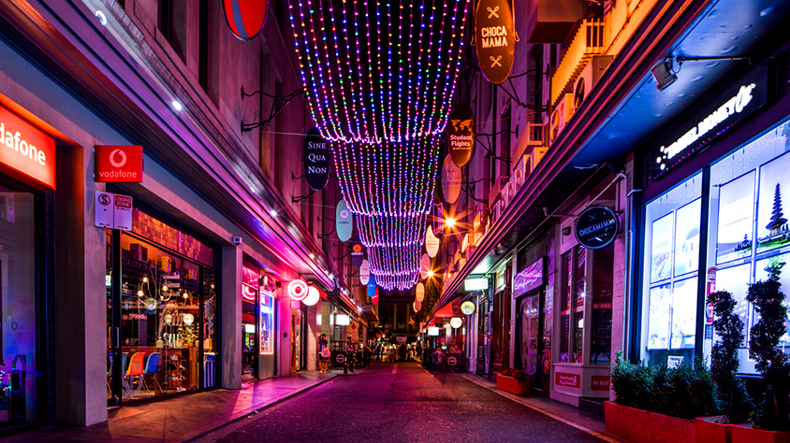

**Solo Terrestre**

|  |
| --- |
|  |

# **I SALIDAS ESPECIFICAS**

|  |  |
| --- | --- |
| Salida | Llegada |

# **I PAISES**

Australia,

# **I CIUDADES**

Sydney, Melbourne, Cairns,

# **I ITINERARIO**

**DÍA 01**  
**MELBOURNE**  
Llegada al aeropuerto internacional de Melbourne. Encuentro con nuestro chófer de habla inglesa para el traslado al hotel. Melbourne es conocida como la ciudad “europea” de Australia, es una ciudad en pleno auge que aúna lo mejor de las artes, la cultura, la cocina y los paisajes australianos, una mezcla vibrante de callejones escondidos, hermosas playas y un increíble arte callejero. **Alojamiento.**

**DÍA 02**  
**MELBOURNE**  
**DESAYUNO.** A la hora acordada, saldremos con guía de habla hispana para disfrutar de la visita a pie por las calles de Melbourne durante aproximadamente 3 horas. El guía nos ayudará a descubrir algunos de los lugares ocultos más destacados de Melbourne, callejones y galerías escondidas en las calles principales, lugares de arte extravagantes, los mejores cafés y su arquitectura dinámica. Acabaremos la visita de la ciudad con el ascenso a Eureka Tower **(ENTRADA INCLUIDA)**, un mirador con más de 300 metros de altura para disfrutar de las mejores vistas panorámicas de la capital de Victoria. Después tendremos tiempo libre para seguir recorriendo la ciudad por nuestra cuenta. Regreso al hotel por cuenta propia. **Alojamiento.**

**DÍA 03**  
**MELBOURNE (GRAN RUTA DEL OCÉANO)**  
**DESAYUNO**. A la hora acordada salida hacia la Gran Ruta del Océano, declarada Patrimonio Nacional en 2011. Disfrutaremos de las maravillas naturales de este majestuoso recorrido. Nos adentraremos en el parque nacional donde daremos un paseo por el bosque de eucaliptos donde podremos acercarnos a la fauna local. **ALMUERZO**. Después tiempo libre para pasear por las playas salvajes o tomar un café mientras disfruta del increíble paisaje. De manera opcional, podrá visitar los Doce Apóstoles y Loch Ard Gorge. Regreso al hotel. **Alojamiento.**

**DÍA 04**  
**MELBOURNE - CAIRNS**  
**DESAYUNO**. A la hora acordada traslado al aeropuerto con asistente de habla hispana para salir en vuelo con destino Cairns **(BOLETO AÉREO NO INCLUIDO).** A la llegada, encuentro con el guía de habla hispana. Traslado al hotel y resto del día libre. **Alojamiento.**

**NOTA:  Imprescindible reservar el vuelo QF702. En caso de tener vuelos diferentes a los indicados, se producirá un suplemento. En caso de adelanto o retraso de más de 60 minutos de los vuelos indicados, se facturará un suplemento extra.**

**DÍA 05**  
**CAIRNS (GRAN BARRERA DE CORAL)**  
**DESAYUNO.** A la hora acordada encuentro con el guía y traslado a pie al muelle para realizar el check-in en el crucero hacia la Gran Barrera de Coral. La primera parada será para realizar un paseo en barco con fondo de cristal para ver las aguas cristalinas y los coloridos peces y corales. Tendrán tiempo libre para hacer snorkel, con asistencia del personal experimentado, para disfrutar de los corales y de la fauna marina que los habita. **ALMUERZO A BORDO DEL CRUCERO.** (Durante el recorrido se les proporcionarán chalecos de flotación, máscara, snorkel y aletas. El personal del crucero les atenderá en inglés). De regreso, podrán disfrutar de galletas, fruta fresca, quesos, café y té. Llegada a Cairns y regreso al hotel. **Alojamiento.**

**DÍA 06**  
**CAIRNS**  
**DESAYUNO.** Día libre en Cairns en el que les sugerimos realizar una excursión opcional para conocer el bosque tropical de Daintree, donde se encuentran el río Daintree, la playa de Cape Tribulation y la Garganta Mossman o bien visita opcional del bosque tropical de Kuranda que incluye un impresionante paseo en skyrail. **Alojamiento.**

**DÍA 07**  
**CAIRNS - SYDNEY**  
**DESAYUNO**. A la hora prevista, traslado al aeropuerto con asistente de habla hispana para salir en vuelo con destino Sydney **(BOLETO AÉREO NO INCLUIDO).** Llegada al aeropuerto de Sydney, la ciudad más poblada con casi 5 millones de habitantes y antigua de Australia, capital de Nueva Gales del Sur. Encuentro con el guía de habla hispana y traslado al hotel. Resto del día libre. **Alojamiento.**

**NOTA: Imprescindible reservar el vuelo QF923. En caso de tener vuelos diferentes a los indicados, se producirá un suplemento. En caso de adelanto o retraso de más de 60 minutos de los vuelos indicados, se facturará un suplemento extra.**

**DÍA 08**  
**SYDNEY**  
**DESAYUNO.** A la hora acordada salida con el guía de habla hispana para realizar la visita panorámica de la ciudad. Durante el recorrido visitaremos la zona histórica The Rocks y escucharemos la historia de los primeros convictos que llegaron a Sydney. Disfrutaremos de la impresionante perspectiva de la Opera House y del Harbour Bridge. La visita continúa con la playa de Bondi y Dover Heights desde donde tendremos la mejor panorámica de la ciudad. Regresaremos a Sydney, vía Double Bay, Kings Cross y el mirador de Macquarie's Chair con un punto de vista mágico final sobre el puerto. Después, nos dirigiremos al Circular Quay, donde embarcaremos en un crucero para recorrer la bahía y capturar imágenes inolvidables. ALMUERZO INCLUIDO A BORDO. Continuaremos con una visita de una hora de la Ópera House, guiada en inglés (se realizará en español si hay mínimo de 6 personas) durante la visita exploraremos los teatros y vestíbulos donde tienen lugar más de 1.600 conciertos, óperas, obras de teatro y ballets cada año. Resto del día libre. Regreso al hotel por su cuenta. **Alojamiento.**

**DÍA 09**  
**SYDNEY**  
**DESAYUNO.** Día libre que pueden aprovechar para recorrer la ciudad por su cuenta o realizar una interesante excursión opcional de día completo a las Montañas Azules, región declarada Patrimonio de la Humanidad. También tendrán la oportunidad en este tour opcional de ver koalas, canguros, wallabies y más animales emblemáticos de Australia que descubriremos en nuestro paso por el zoo de Sydney. Alojamiento.

**DÍA 10**  
**SYDNEY**  
**DESAYUNO.** A la hora prevista, traslado con chófer de habla inglesa. **FIN DE NUESTROS SERVICIOS.**

**NOTAS IMPORTANTES:**

•    Todo programa tiene relacionado un itinerario tentativo, el cual puede variar en cuanto al orden, a fin de brindar un mejor desarrollo del itinerario y servicios turísticos confirmados. sujeto a cambios, ya sea por problemas climáticos u operacionales (siempre incluyendo los mismos servicios)  
•    Es imprescindible recibir los detalles de los vuelos internacionales y domésticos al menos 21 días antes de la fecha de salida. En caso contrario no podremos garantizar la correcta realización de los traslados.  
•    Este itinerario requiere de los trayectos aéreos **"NO INCLUIDOS"** que se detallan a continuación: Sydney/Ayers Rock **(SYD/AYQ)** y Ayers Rock/Cairns **(AYQ/CNS)**  
•    En caso de tomar noches adicionales o descontar noches del circuito, existirá un suplemento por los servicios de traslados. Consultar precios.

**Fín de nuestros servicios.**

# **I TARIFAS**

**PRECIOS REFERENCIALES POR PERSONA EN DÓLARES AMERICANOS**  
**Sujetos a cambios sin previo aviso y disponibilidad al momento de la reserva**

|  |  |  |  |
| --- | --- | --- | --- |
| CATEGORIA SELECCIÓN | SENCILLA | DOBLE | TRIPLE |
| 01 JULIO 2025 – 16 FEBRERO 2026 | 5.020 | 3.390 | 3.260 |

**NO INCLUYE: 2% de fee bancario**

**NOTA: Los precios publicados en dólares (USD) son referenciales y el pago deberá realizarse en pesos colombianos (COP) a la tasa de cambio interna que haya sido fijada por MEGA TRAVEL SAS o a la tasa de cambio oficial TRM vigente al momento de la compra.**

**POLITICA DE NIÑOS.**  
•    Niños de 2 a 11 años, se realizará cotización bajo solicitud  
•    No se aceptan niños menores de 2 años.

**VISITAS Y EXCURSIONES**  
•    Las visitas o tours sugeridos cuyo valor está descrito en el programa serán ofrecidos por nuestro operador en destino, comprados desde aquí o directamente allá; sin embargo, si el pasajero decide realizar algunas de estas actividades no deberían ser contratadas con un operador diferente, ya que los horarios establecidos en los circuitos pueden variar.  El guía tiene total autonomía de modificar por motivos logísticos, operacionales o climáticos el orden de las visitas programadas, siempre respetando los servicios contratados.  
•    No nos haremos responsables por los servicios contratados en otras empresas

# **I HOTELES**

|  |  |  |
| --- | --- | --- |
| CATEGORIA | HOTEL | CIUDAD |
| SELECCIÓN | RENDEZVOUS HOTEL MELBOURNE | MELBOURNE |
| SELECCIÓN | PACIFIC CAIRNS | CAIRNS |
| SELECCIÓN | PARKROYAL DARLING HARBOUR | SYDNEY |

Ésta es la relación de los hoteles utilizados más frecuentemente en este circuito. Reflejada tan sólo a efectos indicativos, pudiendo ser el pasajero alojado en establecimientos similares o alternativos en la misma categoría.

# **I EL VIAJE INCLUYE**

* + 03 noches de alojamiento en Melbourne en el hotel indicado.
  + 03 noches de alojamiento en Cairns en el hotel indicado.
  + 03 noches de alojamiento en Sydney en el hotel indicado.
  + 03 almuerzos.
  + Visitas en Sydney según itinerario
  + Subida a la torre Eureka en Melbourne.
  + Visitas en Melbourne según itinerario
  + Barrera de Coral en Cairns según itinerario
  + Guía local de habla inglesa en la visita a Opera House.
  + Asistencia en inglés en las visitas regulares en crucero en Sydney y Cairns.
  + Guía de habla hispana en las visitas incluidas de la ciudad de Sydney y Melbourne.
  + Entradas a los lugares de interés, según itinerario.
  + Seguro de Viaje (coberturas de acuerdo a nuestra web).
  + Servicio de Asistencia telefónica 24 HORAS.

# **I EL VIAJE NO INCLUYE**

* + Tiquete aéreo internacional o doméstico, equipaje, impuestos, tasas y otros cargos.
  + Visa.
  + Propinas para guías, conductores, maleteros meseros entre otros.
  + Cargos adicionales e impuestos que deban ser pagados directamente por los clientes en el destino, hoteles y restaurantes entre otros.
  + Bebidas en las comidas incluidas.
  + Excursiones opcionales.
  + Gastos personales y servicios no especificados.
  + Tarjeta de asistencia médica.
  + Fee bancario.2% sobre el valor total de la porción terrestre.
  + Suplemento pago con tarjeta crédito VISA y MÁSTER CARD del 3.3% de gestión bancaria